Nome: Gabriel Rodrigues Gietzel 3° INFO

**Petróleo**

Petróleo é um combustível fóssil que corresponde a uma substância oleosa cuja densidade é inferior à da água e é inflamável. É considerado um dos principais recursos naturais utilizados como fonte de energia da atualidade.

Origem

O petróleo é originado a partir da decomposição de matéria orgânica, especialmente, dos plânctons. As bactérias em ambientes com baixo teor de oxigênio realizam a atividade de decomposição que acaba por se acumular em camadas do subsolo que se encontram em bacias sedimentares, no assoalho oceânico, no fundo dos mares ou de lagos e sob condições específicas de pressão. Ao longo dos anos, esses depósitos sofrem diversas modificações até se transformarem no que corresponde à substância oleosa, o petróleo.

Composição

Segundo o Departamento Nacional de Produção Mineral (DNPM), o petróleo constitui uma mistura de hidrocarbonetos (moléculas de carbono e hidrogênio) que se encontram em estado líquido (em temperatura e pressão ambientes). É constituído também por compostos sulfurados, nitrogenados, oxigenados, resinas, asfaltenos e metálicos como ferro, cobre e zinco.

Exemplos de hidrocarbonetos:

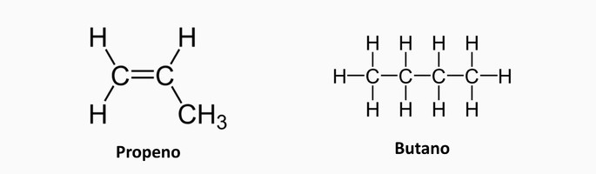

Destilação do petróleo

Através do quadro abaixo é possível ter uma idéia do que é o destilamento do petróleo, e como os diferentes subprodutos vão sendo obtidos a partir do aumento de temperatura:

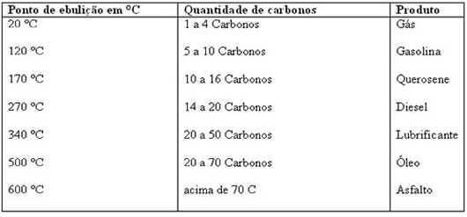

***Fontes de pesquisa***

[*https://brasilescola.uol.com.br/geografia/petroleo.htm*](https://brasilescola.uol.com.br/geografia/petroleo.htm)

[*https://mundoeducacao.uol.com.br/quimica/destilacao-petroleo.htm*](https://mundoeducacao.uol.com.br/quimica/destilacao-petroleo.htm)